Záložka: Polární výprava
Pohyb po sněhu
Postava z druhé strany souboru 1 – postava se psy, říká
Inuitům sloužili pro pohyb na souši sněžnice a zejména saně se psím spřežením. Kromě kajaku či umiaku (otevřenější loď pro stěhování věcí) to byl jejich jediný dopravní prostředek.

Psí spřežení
Dnes je jízda se psím spřežením neboli musherství (čti mašérstí) sport, při kterém dva nebo více psů tahá svého psovoda - mašéra. Ten jede na speciálních saních či na řiditelném vozíku.
Obr. 2, 3
rámeček
Inuity se nazývají domorodí obyvatelé severní části Severní Ameriky, především z Kanady a Grónska. Označení Eskymák považují za urážku. Inuité tradičně žili polokočovným stylem života, v létě pod stany z kůže a v zimě v iglú na sněhu. Zdrojem potravy byli většinou ryby, tuleni či velryby, které uvízly na mělčině. Maso jedli často syrové a zmražené. Nástroje vyráběli z kostí a kamene. Často obchodovali s dýmkami a dalšími předměty vyrobenými z mrožích klů či velrybích kostí. Inuité v současnosti žijí ve vesnicích v domech s elektřinou a dalšími moderními předměty denní potřeby.
-----------
Existují i speciální druhy musherství. Spoj název, ilustraci a popis…
Vložit názvy ‚jsou tučně, popis a ilustrace ze souboru 4, každou z věcí dát do nějaké bubliny, aby to šlo spojovat…
bikejöring
skijöring
pulka

spřežení jednoho až tří psů táhnoucích pulku (malé saně) a běžkaře
psí spřežení táhnoucí běžkaře
psí spřežení táhnoucí cyklistu

-----------oddělit------------

Sněžnice
Postava se sněžnicemi říká
Sněžnice usnadňují chůzi v hlubokém sněhu. Váha člověka se díky sněžnicím rozloží na větší plochu a nohy se tak méně boří do sněhu.

Sněžnice se používaly už několik tisíc let před naším letopočtem. Inspirace se hledala u zvířat, která se životu v zasněžených oblastech přizpůsobila zvětšením chodidel. Známe je hlavně od severoamerických indiánů.

Foto sněžnice1
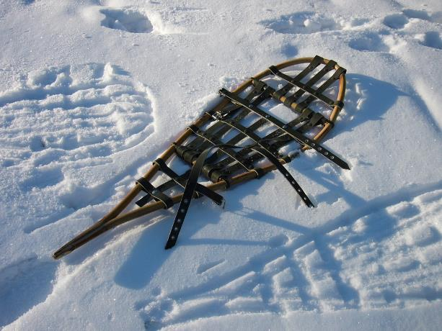
Sněžnice umožňující poklus či běh. Díky běžkovému uchycení boty uživatel sněžnici poponáší za špičku boty a částečně vláčí zúženým koncem po sněhu, takže nezvedá celou její váhu.

Foto sněžnice2
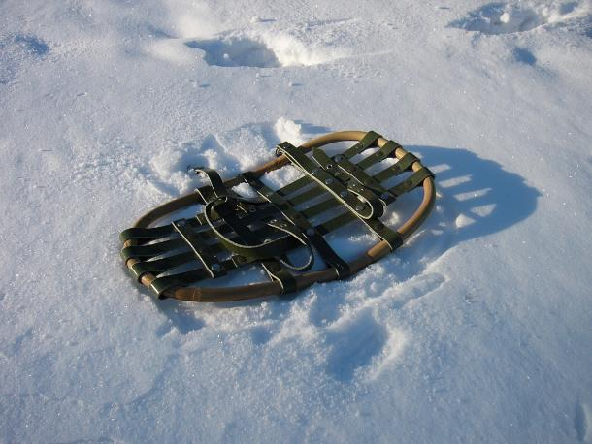
Tradiční sněžnice pro polárníky je vpředu rozšířená. Předpokládá se totiž, že uživatel na svých zádech ponese těžké břemeno, které ho nutí pohybovat se v mírném předklonu a přenášet váhu do špičky sněžnice.

Dolů vzhůru nohama
Řešení
bikejöring – spřežení jednoho psa táhnoucího cyklistu
skijöring – spřežení jednoho psa táhnoucího běžkaře
pulka – spřežení jednoho až tří psů táhnoucích pulku (malé saně) a běžkaře

Připravila: Hopsinka, ilustrace: Oskar, foto: www.ceskesneznice.cz

